Министерство науки и высшего образования Российской Федерации
Федеральное государственное автономное образовательное учреждение
высшего образования
Национальный исследовательский ядерный университет «МИФИ»
Саровский физико-технический институт – филиал НИЯУ МИФИ
Физико-технический факультет
Кафедра философии и истории

XХVII студенческая конференция по гуманитарным и социальным наукам
ХI студенческая конференция по истории России
«Ядерный университет и духовное наследие Сарова:
знаменательные даты года»
22 мая 2019 г.

Марина Ивановна Цветаева (1892 – 1941 гг.): жизнь и творчество.

Доклад:
студентов группы ПМФ18Д
А. Мартышиной, А. Большаковой
Преподаватель:
кандидат исторических наук, доцент
О.В. Савченко

Саров-2019
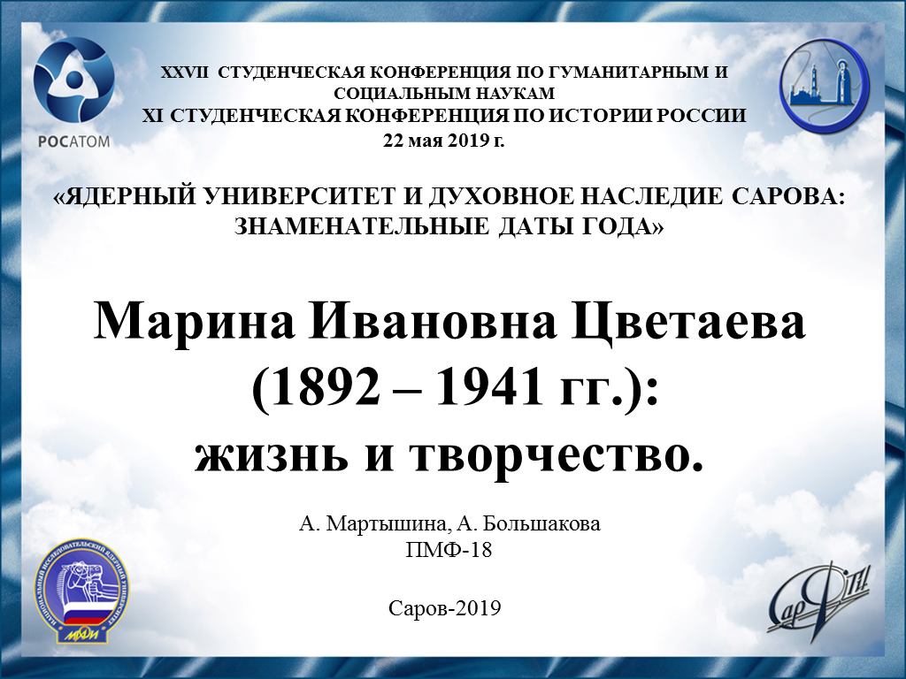
Слайд 1
( ссылка на видео https://www.youtube.com/watch?v=yI29vDiM_bk)
Добрый день! Прозвучали стихи одного из самых известных русских поэтов – Марины Ивановны Цветаевой. И именно об этом поэте Серебряного века будет наш доклад.
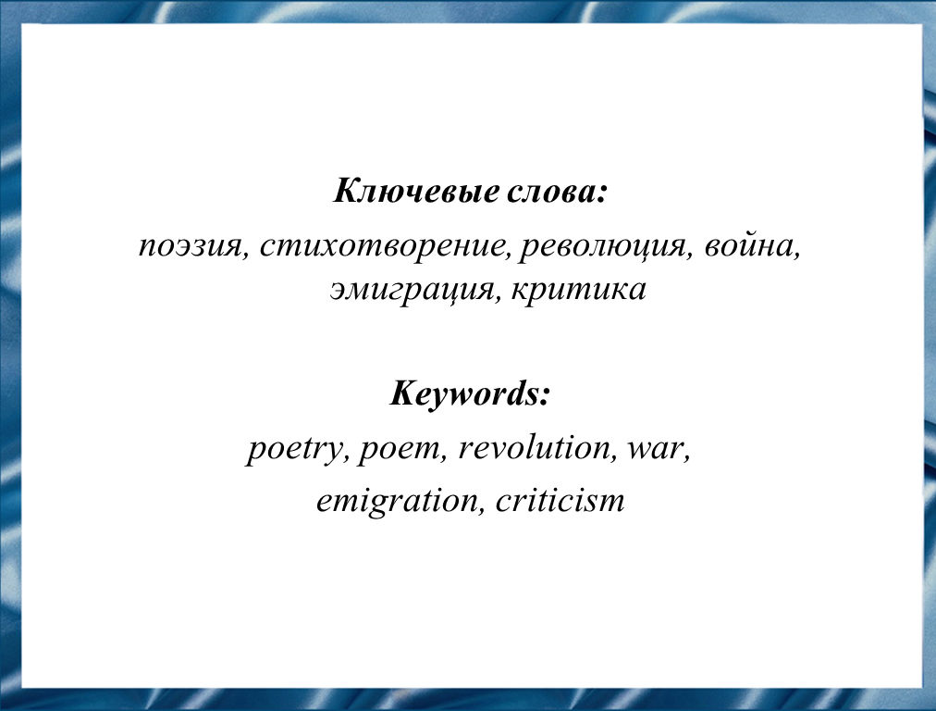
Слайд 2
Марина Ивановна Цветаева – русский поэт, переводчица, автор биографических эссе и критических статей. Она считается одной из ключевых фигур в мировой поэзии XX века. Марина Ивановна пережила революцию 1917 года, Гражданскую войну 1917 – 1922 гг., что повлияло на её дальнейшие жизнь и творчество.
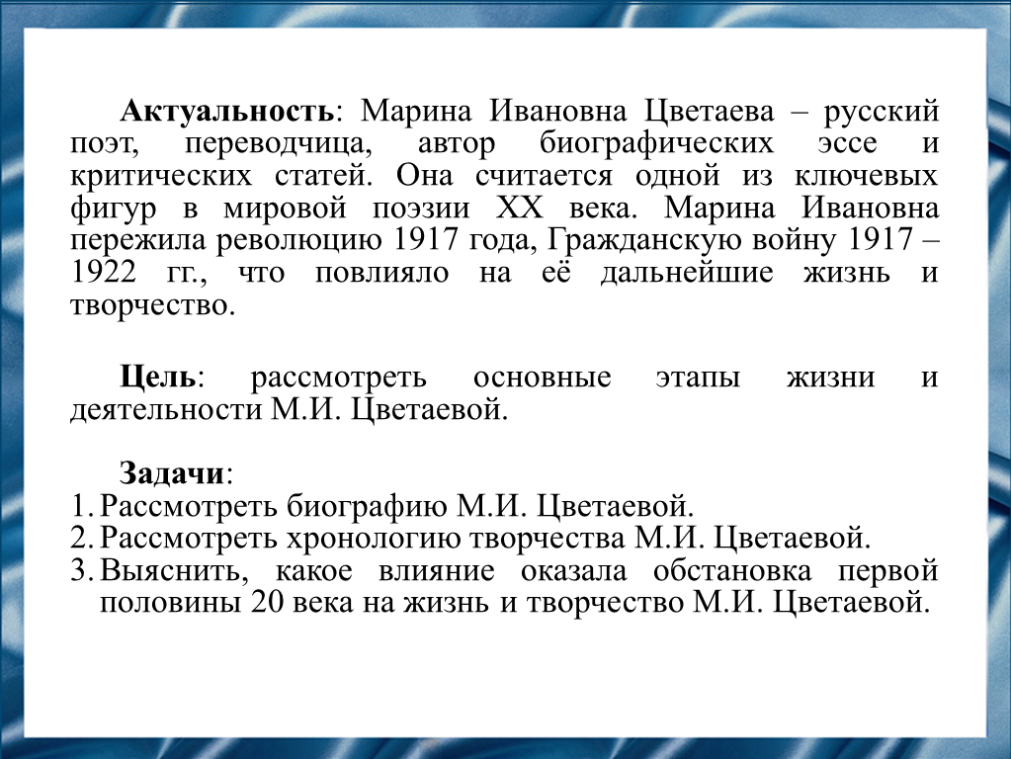
Слайд 3
Цель нашего доклада: рассмотреть основные этапы жизни и деятельности Марины Ивановны Цветаевой.

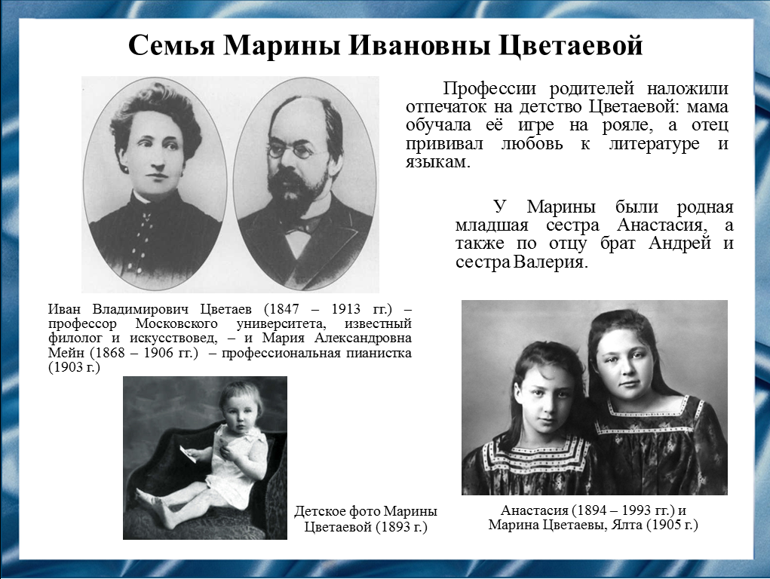
Слайд 4
Марина Цветаева родилась 8 октября 1892 года в Москве. Сама Цветаева праздновала свой день рождения 9 октября, связывая его с днём поминовения апостола Иоанна Богослова, о чём говорится в стихотворении 1916 года:
Красною кистью
Рябина зажглась.
Падали листья.
Я родилась.

Спорили сотни
Колоколов.
День был субботний:
Иоанн Богослов.

Мне и доныне
Хочется грызть
Жаркой рябины
Горькую кисть.
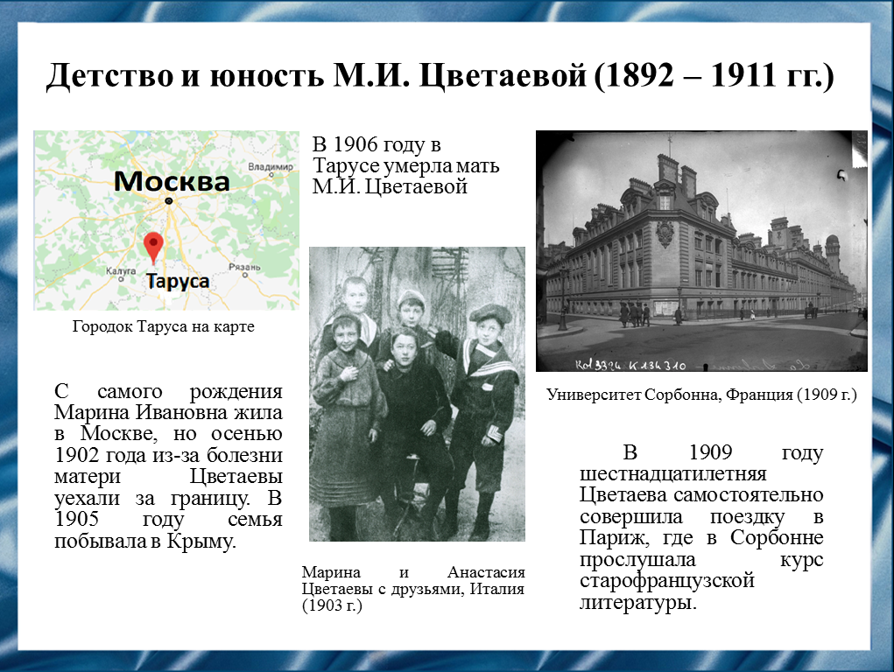
Слайд 5
Детские годы Цветаевой прошли в Москве и в Тарусе. Из-за болезни матери семья подолгу жила за границей: в Италии, Швейцарии и Германии, где Марина продолжала получать образование в католических пансионах Лозанны и Фрейбурга. После смерти матери от чахотки в 1906 году дети остались на попечении отца. Иван Владимирович следил за тем, чтобы они получили основательное образование.

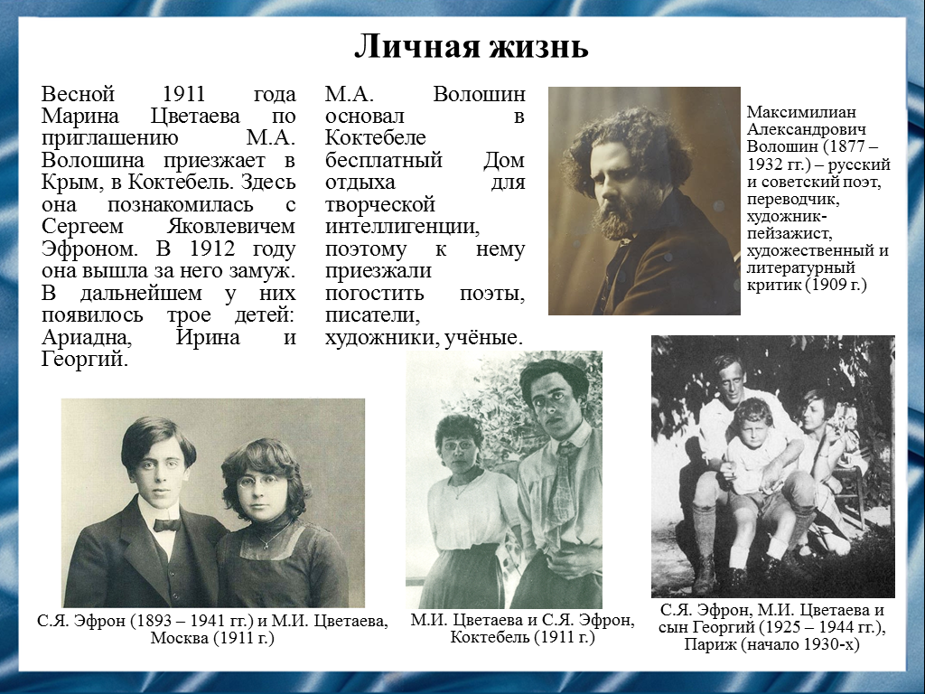
Слайд 6
В 1911 году по приглашению Максимилиана Волошина М.И. Цветаева приезжает в Коктебель. Там она познакомилась со своим будущим мужем Сергеем Эфроном. Через полгода они вступили в брак, а в 1912 году на свет появилась их старшая дочь Ариадна, которую ласково называли «Аля». В 1917 году у семьи появляется вторая дочь Ирина. В 1925 году рождается третий ребенок – сын Георгий, которого в семье называли «Мур».
После рождения второй дочери Марина Цветаева сталкивается с черной полосой в жизни. Революция, побег мужа заграницу, крайняя нужда, голод. Сильно заболела старшая дочь Ариадна, и Цветаева в 1919 году отдает своих дочерей – семилетнюю Алю и двухлетнюю Ирину – в Кунцевский детский приют. Ариадна выздоровела, но заболела и в трехлетнем возрасте умерла Ирина.

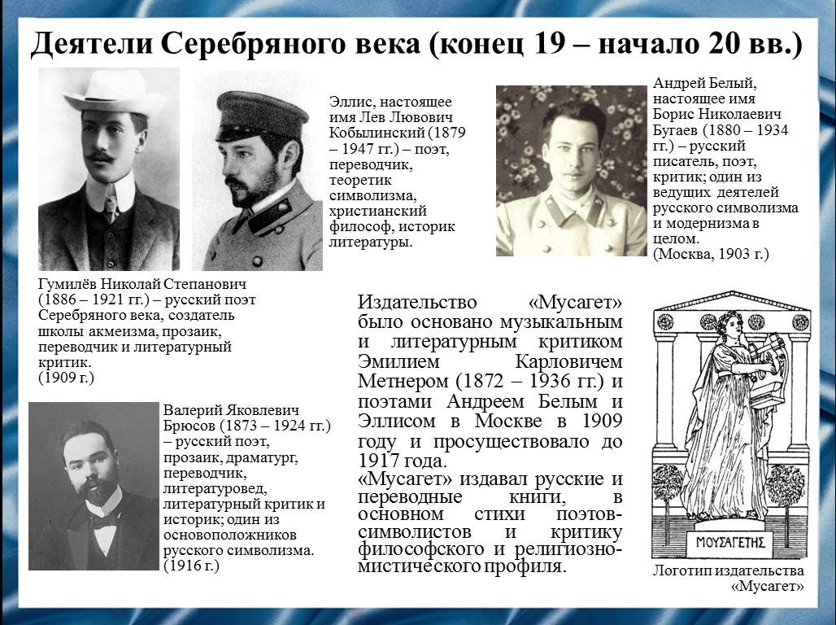
Слайд 7
Творчество М.И. Цветаевой относится к периоду Серебряного века русской поэзии. Поэтому её жизнь была тесно связана с другими поэтами данного времени. После знакомства с поэтами Брюсовым и Эллисом Марина Ивановна участвует в деятельности кружков и студий при издательстве «Мусагет».
Первым, кто сразу же прочитал сборник Марины Ивановны «Вечерний альбом» и тотчас на него положительно откликнулся, был Максимилиан Волошин. Для Цветаевой такой отзыв был великой радостью и поддержкой. В Волошине она нашла друга на всю жизнь.
Одобрительно отозвался о «Вечернем альбоме» и Н. Гумилев.
Строгий Брюсов особенно похвалил Марину за то, что она безбоязненно вводит в поэзию «повседневность», «непосредственные черты жизни», предостерегая ее в опасности впасть в «домашность», сообщил о своих надеждах увидеть впредь в стихах Цветаевой чувства «более острые» и мысли более «нужные», что задело самолюбие Марины.

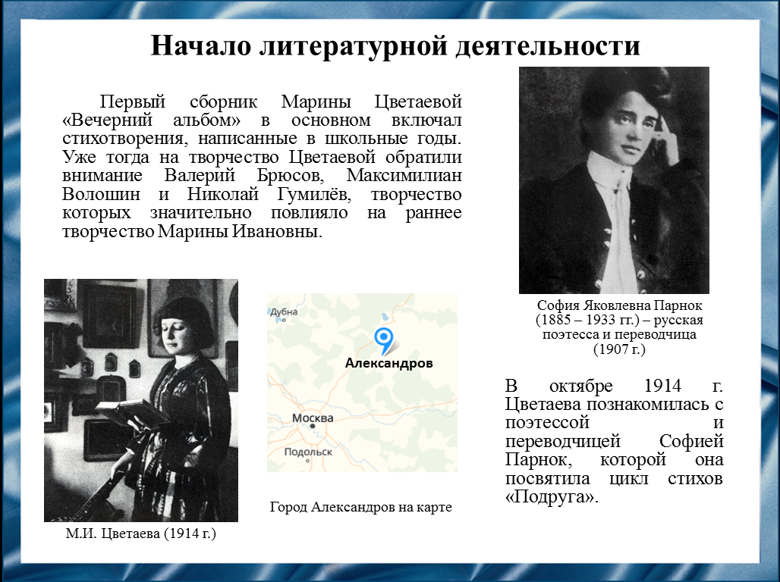
Слайд 8
Первые стихи Марина писала ещё в шестилетнем возрасте, причем не только на русском, но и на французском и немецком языках. Начало творческой деятельности Цветаевой связано с кругом московских символистов.
Первый сборник Марины Цветаевой под названием «Вечерний альбом» (который она издала за свой счёт) увидел свет осенью 1910 г. В феврале 1912 г. вышел второй сборник Цветаевой – «Волшебный фонарь», который большинство критиков встретило весьма холодно, увидев в нём неудачную вариацию на темы «Вечернего альбома». В марте 1913 г. выходит и третий – «Из двух книг». Летом 1916 г. Цветаева приехала в город Александров, где жила её сестра Анастасия. Там Марина Ивановна написала циклы стихотворений «К Ахматовой», «Стихи о Москве» и другие, а её пребывание в городе литературоведы позднее назвали «Александровским летом Марины Цветаевой».
Одим из ранних стихотворений М.И. Цветаевой, ставшим пророческим, является стихотворение 1913 года:
Моим стихам, написанным так рано,
Что и не знала я, что я - поэт,
Сорвавшимся, как брызги из фонтана,
Как искры из ракет,
Ворвавшимся, как маленькие черти,
В святилище, где сон и фимиам,
Моим стихам о юности и смерти,
- Нечитанным стихам! -
Разбросанным в пыли по магазинам
(Где их никто не брал и не берет!),
Моим стихам, как драгоценным винам,
Настанет свой черед.

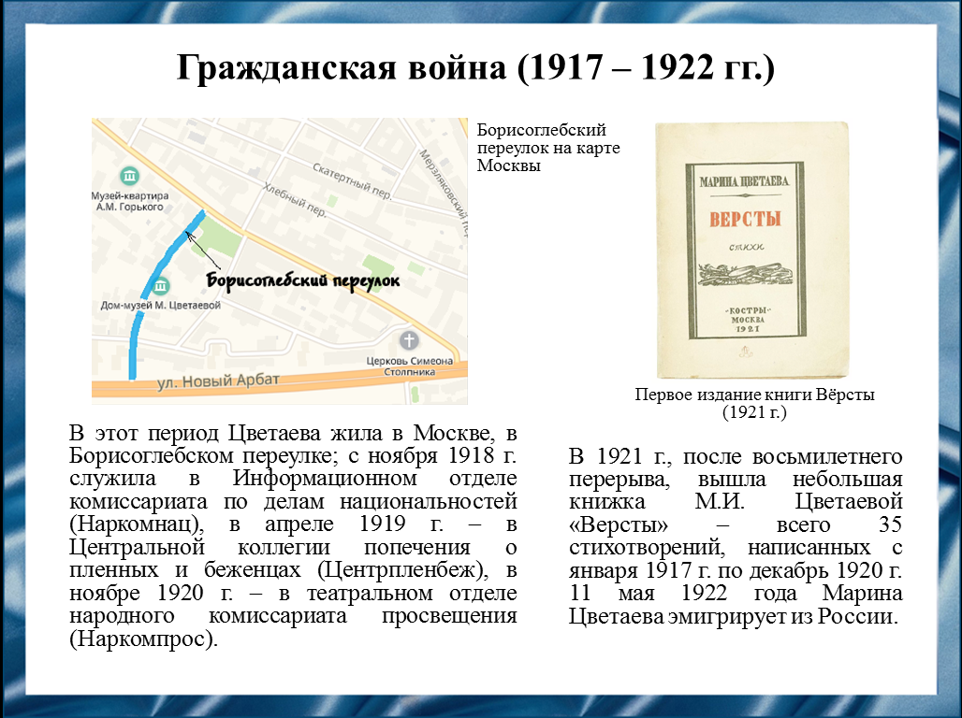
Слайд 9
Годы Гражданской войны оказались для Цветаевой очень тяжёлыми. Её муж с 1918 г. служил в рядах Добровольческой Белой армии. Положение Цветаевой, жены белого офицера, оказалось в красной Москве тревожным, а её характер, резкий прямой, делал такое положение опасным.
Марина Ивановна пыталась уйти от ужасов и голода внешней жизни в стихи, и, несмотря на все тяготы, период с 1917-го по 1922-й годы стал исключительно плодотворным в ее жизни. М.И. Цветаевой было написано множество лирических, а также гражданских стихотворений, которые войдут впоследствии в книгу «Лебединый Стан», посвящённую белому движению. В 1918 – 1920 гг. М.И. Цветаева пишет романтические пьесы «Червонный валет», «Метель», поэмы «Егорушка», «Царь-девица», «На красном коне».
В конце 1922 г. она начала готовиться к отъезду из России: переписывала набело рукописи, приводила в порядок архив, раздавала и распродавала вещи.

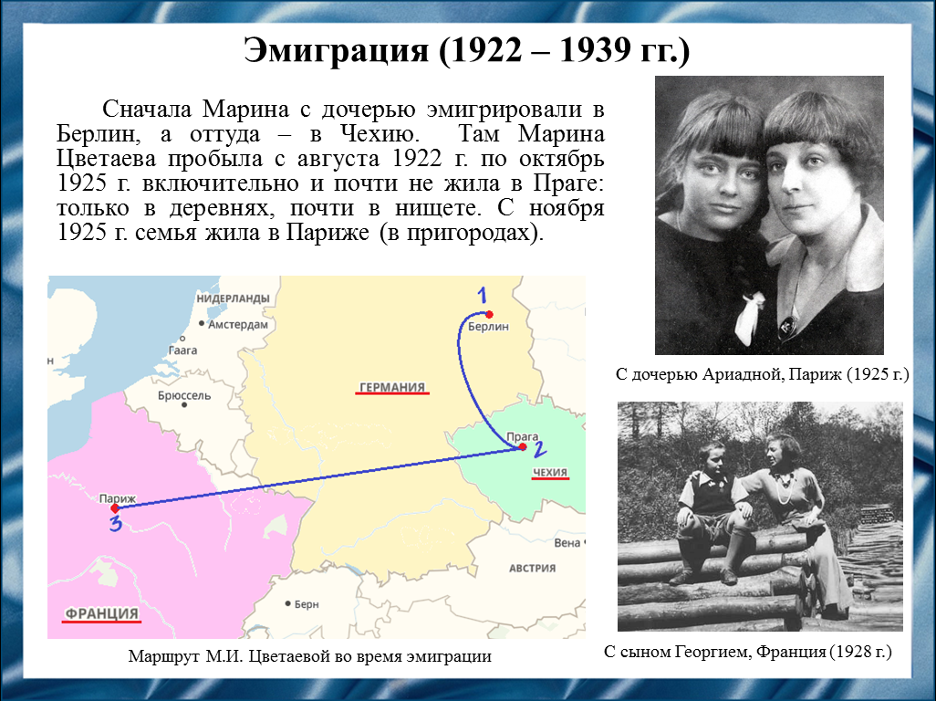
Слайд 10
Летом 1921 года Марина Ивановна получила долгожданную весть – письмо из Праги от Сергея Эфрона. И тотчас, по её выражению, «рванулась» к нему. Уезжая, Марина Ивановна испытывала ощущение окончательного расставания: та Россия, которую она любила, для нее была потеряна навсегда. Во время эмиграции Цветаева вместе с дочерью Ариадной жили сначала в Берлине, затем в Чехии, а после – в Париже. Но только в Чехии она сумела обрести ощущение родной земли и какой-то родственной близости к ее народу. А в Париже на Цветаеву сильно воздействовала атмосфера, сложившаяся вокруг неё из-за деятельности мужа. С.Я. Эфрона обвиняли в том, что он был завербован НКВД и участвовал в заговоре против Льва Седова, сына Троцкого (который умер в парижском госпитале в 1938 году, когда Эфрон уже был в Москве). Также его обвиняли в убийстве Игнация Рейсса (cоветского работника НКВД, отказавшегося вернуться в СССР, открыто выступавшего против сталинизма).

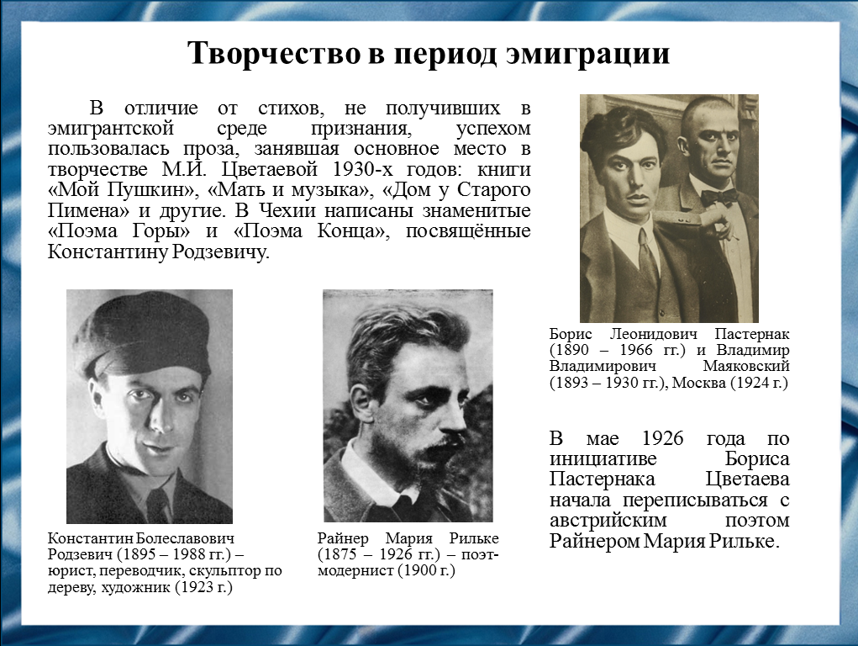
Слайд 11
В эмиграции Цветаева была мучительно одинока – без России и русской земли. Её разрыв с русской эмиграцией был обусловлен тем, что она отстаивала право поэта на поэтическую честность. Более того, в статье 1932 года «Поэт и время» она высказала мысль о влиянии революции на русскую поэзию 20 века: «Ни одного крупного русского поэта современности, у которого после Революции не дрогнул и не вырос голос – нет».
Большинство из созданного Цветаевой в эмиграции осталось неопубликованным. В 1928 г. в Париже выходит последний прижизненный сборник поэта – «После России». Он включал в себя стихотворения 1922 – 1925 годов. В 1930 году Мариной Ивановной был написан поэтический цикл «Маяковскому».

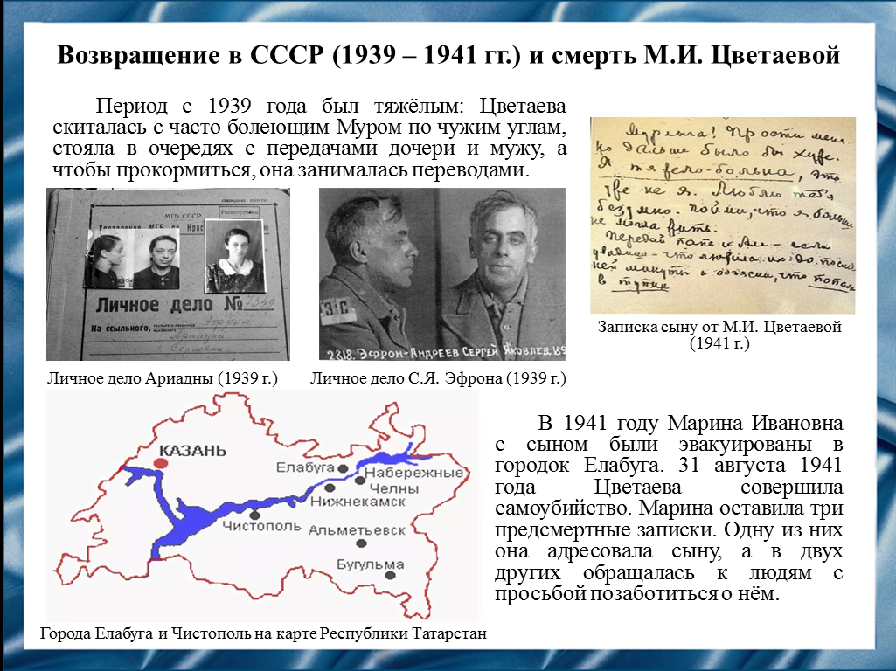
Слайд 12
В 1939 году вслед за Ариадной и Сергеем Эфроном Цветаева с сыном возвращаются в Советский Союз. В этом же году дочь и супруг Марины Ивановны были арестованы. Цветаева зарабатывала благодаря поэтическим переводам ровно до того момента, пока ее саму вместе с сыном не эвакуировали в Елабугу. Для получения прописки Марина Ивановна оставила заявление в Чистополе, датированное 26 августа, в котором просила принять её в качестве посудомойки. 28 августа она вернулась в Елабугу с намерением перебраться в Чистополь. А 31 августа 1941 года поэт покончила с жизнью. После себя она оставила три записки. Такой была записка сыну:
Мурлыга! Прости меня, но дальше было бы хуже. Я тяжело больна, это уже не я. Люблю тебя безумно. Пойми, что я больше не могла жить. Передай папе и Але – если увидишь – что любила их до последней минуты и объясни, что попала в тупик.

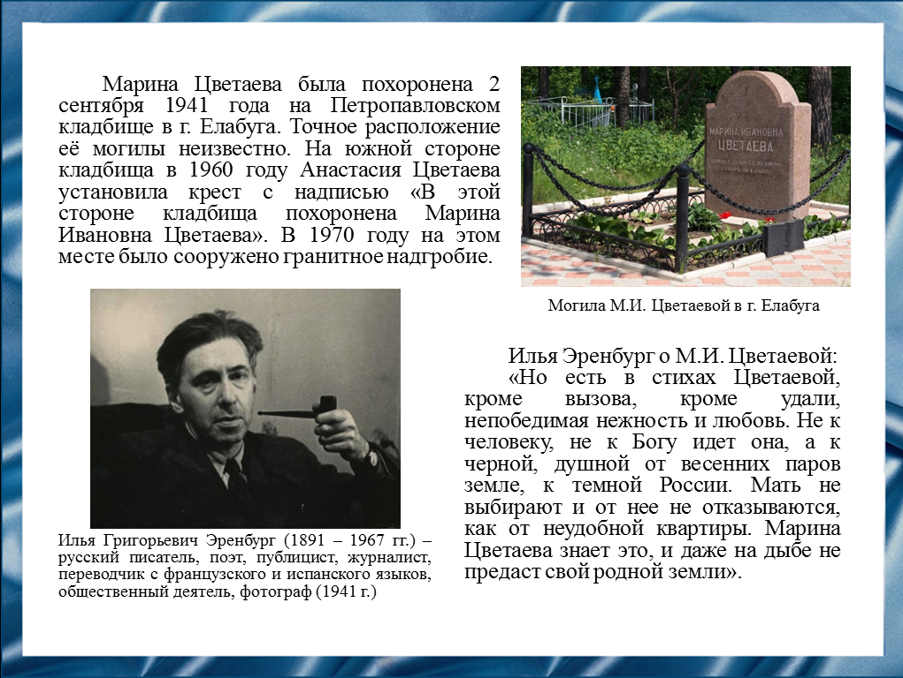
Слайд 13
Спустя 50 лет после смерти Цветаевой, в 1991 году, для неё было сделано исключение: патриарх Алексий II дал благословение на отпевание, которое произошло в московском храме Вознесения Господня у Никитских ворот.
Марина Ивановна при жизни не дождалась признания. Ей приходилось голодать, а творческие вечера и сборники по достоинству не были оценены современниками. Однако Цветаева считается по праву одним из наиболее ярких представителей русской поэзии Серебряного века.

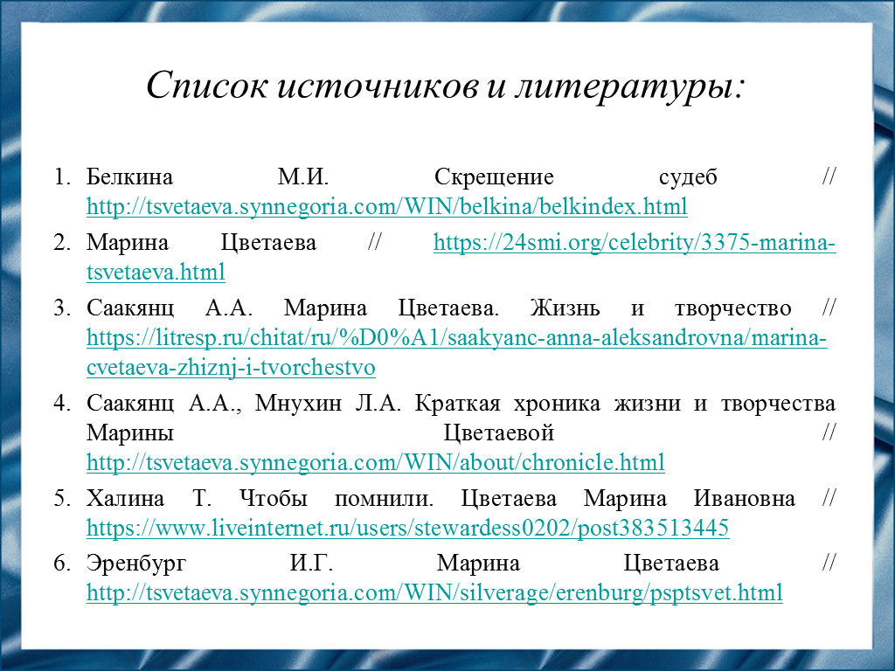
Слайд 14
Наш доклад основывается на данных источниках и литературе.
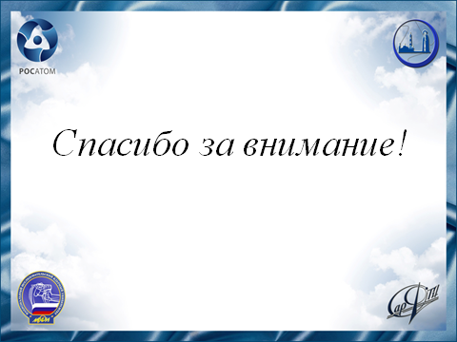
Слайд 15
Спасибо за внимание!

